**Czy zmywacz uniwersalny jest skuteczny?**

**Podczas remontów warto w pełni się zabezpieczyć na wszelkie okoliczności. Zmywacz uniwersalny może pomóc nam w usunięciu pewnych niedociągnięć. Przeczytaj nasz artykuł już dziś na temat zmywaczy podczas remontów.**

**Zmywacz uniwersalny**

Podczas remontów warto w pełni się zabezpieczyć na wszelkie okoliczności. *Zmywacz uniwersalny* może pomóc nam w usunięciu pewnych niedociągnięć. Przeczytaj nasz artykuł już dziś na temat zmywaczy podczas remontów.

**Czy zmywacz uniwersalny jest skuteczny?**

W trakcie remontów może przydarzyć się wszystko. Niestety jest to norma i trzeba być na to gotowym. W przypadku montażu instalacji akustycznej czy kładzenia podłogi warto zaopatrzyć się w [zmywacz uniwersalny](https://www.bitmat.pl/zmywacz-uniwersalny-odtluszczacz-w-sprayu-400-ml). Pomaga on usunąć wszelkie zabrudzenia i niedociągnięcia. Specjaliści wiedzą jak go stosować i w jakich ilościach. W naszej skrzynce z narzędziami powinien być to prawdziwy must have, ponieważ przydaje się też w przypadku naprawy samochodu i innych domowych naprawach.

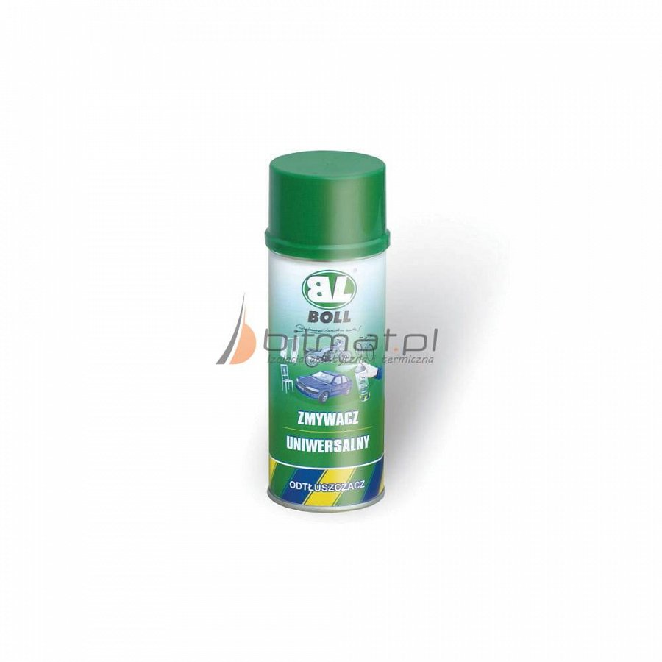

**Jak wybrać zmywacz uniwersalny?**

Na rynku budowlanym i nie tylko istnieje wiele rodzajów zmywaczy. Jeśli decydujemy się na wersję uniwersalną zwróćmy szczególną uwagę na opis producenta oraz sam skład. Może się okazać, że jednak **zmywacz uniwersalny** nie pomoże nam z zaistniałym problemem remontowym czy renowacyjnym. Kolejna kwestia to cena. W internecie znajdziemy wiele atrakcyjnych ofert, które pozwolą nam zaoszczędzić kilka złotych na danym produkcie. Dodatkowo możemy przeczytać opinie innych użytkowników.